7030-0960
ГОСУДАРСТВЕННЫЙ СТАНДАРТ СОЮЗА ССР
Приспособления стзночные
ПАЛЬЦЫ УСТАНОВОЧНЫЕ
СРЕЗАННЫЕ СМЕННЫЕ ГОСТ
Конструкция 12212—66
Holding devices. Cut locating pins
of changeable type.
Design
Дата введения 01.07.67
- Конструкция и размеры сменных установочных срезанных
пальцев должны соответствовать чертежу и таблице.
вз.

V(v)
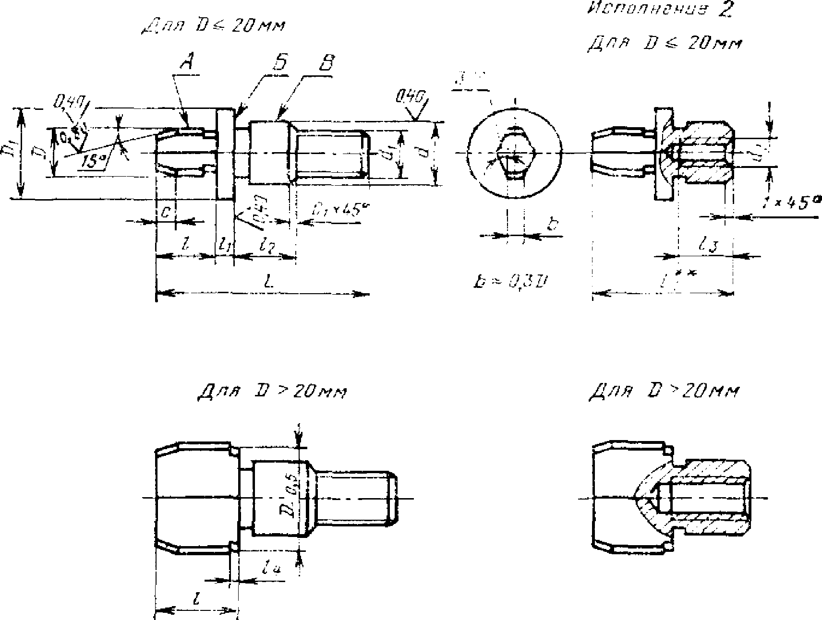

Обозначение  пальцев | 1  К  8  М  :о  So  С ф | 1 ЭИН I  -Э HXTOUOX4 | | I)  (поле допусков gb  или 19) | 1  Ф  S  4)  Й  *0 | и | и, | h  N Г  V йл  0(0  № | rfi | А) | !  1 | 1] | к | к | к | с | с, | Масса  100 шт,, кг,  не более
7030-0961 |  |  | От 1,6 до 2,5 включ. | 14 |  | 6 | 2,5 | М2 |  | 4 | 1,6 | 3 |  |  | 0,5 |  | 0,04- 0,05
/030-0962 |  |  | Св, 2,5 до 4,0 включ | 18 |  | 8 | 4,0 | М3 |  | С | 0 А | 4 |  |  | ив |  | 0,17- 0,18
7030-0963 |  |  | Св, 4,0 до 6,0 включ, | 24 |  | 10 | 6,0 | М3 |  | 8 |  | 6 |  |  | 2,0 | 0,4 | С,38- 0.42
Д-0» |  | 1 | Св, 6,0 до 8,0 включ. | 30 | - | 12 | J0 | МО | — | 10 | 3,0 | 8 | - |  |  |  | 0,83 - 0,89
7030-0965 |  |  | Св, 8,0 до 10.0 включ, | 34 |  | 16 | т_ | М8 |  | 12 |  | 10 |  |  | 3,0 |  | 1,61- 171
7030-0966 |  |  | Св. 10,0 до 12,0 включ. | 45 |  | 18 | 12,0 | М10_ |  | 16 |  | 12 |  |  |  |  | 2,72- 2,37
7030-0967 |  |  | Св, 12,0 до 16,0 включ, | 53 |  | 22 |  | М12_ |  | 18 |  |  |  |  |  |  | JJ7- 5,6!
7030-2678 | - -гг—* | х |  | — | 38 |  |  | —* | М8_ |  | 4,0 |  | 16 |  |  | 0,6 | J,2l-№
/030-0968  7030-2681 | — | 1  2 | Св. 16,0 до 20,0 включ, | 1 | 40 | 25 | 16,0 | 3112 | мю | 20 |  | 16 | 20 |  | 4,0 |  | J.6M.25  3.96- 4.69
7030-0969 |  | 1 | Св. 20,0 до 25,0 включ, | 53 | — |  |  | М12 |  | 22 |  |  | — |  |  | 1,0 | 546- 6,71
7030-2683 |  | 2 |  | - | ³⁸ |  |  |  | MI0 |  |  |  | 20 | 2 |  |  | 2,90- 4,15
70300970 |  | 1 | Св. 25,0 до 32,0 включ, | 1 | — |  | 20,0 | MI6 | _ | 25 |  | 17 | - |  |  |  | 10,39-13,03
7030-2685 |  | 2 |  | - | 42 |  |  | — | М12 |  |  |  | 24 |  |  |  | 542- 81
7030-097! |  | 1 | Св, 32,0 до 40,0 включ, | 1 | — |  | 25,0 | М20 | — | 28 | " | 25 | — |  | 5,0 | 1,6 | 19,15-22,53
7930-2687 |  | 2 |  | - | 53 |  |  |  | MI6 |  |  |  | 32 | 3 |  |  | 9,17-12,55
7030-0972 |  | 1 | Св, 40,0 до 50,0 включ, | 85 |  |  | 90 Л | М20 | — | 36 |  | 29 | т->* |  | с А |  | 34,50-4087
7030-2689 |  | 2 |  | — | 65 |  |  | -ч | М16 |  |  |  | 32 |  | о,и |  | 24,52-30,89
Размеры в мм
3 9- г I XDOJ

Пример условного обозначения сменного устано-
вочного срезанного пальца диаметром D = 2,5 мм с полем допус-
ка g6:
Палеи, 7030-0961 2,5 р;6 ГОСТ 12212—66
То же, с полем допуска Г9:
Палец 7030-0961 2,5 }9 ГОСТ 12212—66
(Измененная редакция, Изм. № 1, 2).
- Материал для диаметра D до 16 ым—сталь марки У8А по
ГОСТ 1435—74. Допускается замена на стали других марок с ме-
ханическими свойствами не ниже, чем у стали марки У8А.
Материал для диаметра D свыше 16 мм — сталь марки 20Х по
ГОСТ 4543—71. Допускается замена на стали других марок с ме-
ханическими свойствами не ниже, чем у стали марки 20Х.
- Твердость — 56 . . . 61 HRC,. Пальцы из стали марки 20Х
цементировать Ь0,8 ... 1,2 мм.
- Неуказанные предельные отклонения размеров: hi4, у
- Резьба — метрическая по ГОСТ 24705—81. Поле допуска
резьбы по ГОСТ 16093—81: наружной — 6g, внутренней — 6Н.
3—5. (Измененная редакция, Изм. № 2).
- Размеры недорезов и фасок для резьбы — по ГОСТ 10549—
80.
- Допуск радиального биения поверхности А относительно оси
поверхности В — по 4-й степени точности ГОСТ 24643—81.
- Допуск торцового биения поверхности Б относительно оси по-
верхности В — по 5-й степени точности ГОСТ 24643—81.
(Измененная редакция, Изм. № 2).
8а. Канавки для выхода шлифовального круга — по ГОСТ
8820—69.
(Введен дополнительно, Изм. № 1).
- (Отменен. Поправка. ИУС 4 — 1968 г.).
- (Отменен, Изм. № 1).
- Покрытие — Хим. Оке. прм. (обозначение покрытия — по
ГОСТ 9.306—85).
(Измененная редакция, Изм. № 1).
- Маркировать партию деталей одного типоразмера на таре
или упаковке с указанием условного обозначения.
(Измененная редакция, Изм. № 1, 2).
- Пример применения установочных срезанных сменных паль-
цев указан в приложении.
(Введен дополнительно, Изм. № 2).
ПРИЛОЖЕНИЕ
Справочное
ПРИМЕР ПРИМЕНЕНИЯ УСТАНОВОЧНЫХ СРЕЗАННЫХ
СМЕННЫХ ПАЛЬЦЕВ
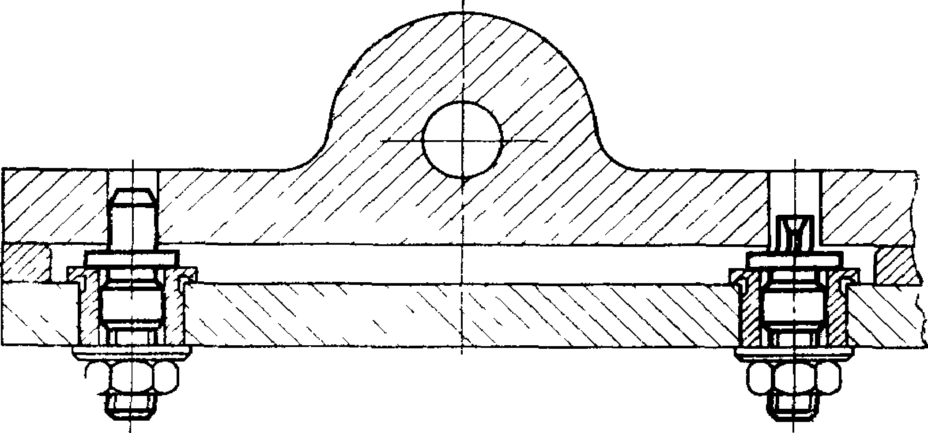

ИНФОРМАЦИОННЫЕ ДАННЫЕ
- РАЗРАБОТАН И ВНЕСЕН Министерством тяжелого, энерге-
тического и транспортного машиностроения СССР
Министерством станкостроительной и инструментальной про-
мышленности СССР
РАЗРАБОТЧИКИ
В. В. Андреев; В. Н. Дзегиленок, канд. техн наук; В. А. Пет-
рова; К. И. Сокольский; А. 3. Старосельский (руководитель
темы); А. В. Хренова; В. М. Шарков
- УТВЕРЖДЕН И ВВЕДЕН В ДЕЙСТВИЕ Постановлением
Комитета стандартов, мер и измерительных приборов при Со-
вете Министров СССР от 10*08.66 № 935
- Срок проверки— 1993 г. Периодичность проверки — 5 лет
- Взамен МН 379—60
- ССЫЛОЧНЫЕ НОРМАТИВНО-ТЕХНИЧЕСКИЕ ДОКУМЕН-
ТЫ
Обозначение НТД,
на который дана ссылка
Номер пункта
11
9
Ьи
2
8а
6
5
7_; 8
5
ГОСТ 9.306—85
ГОСТ 1435—74
ГОСТ 4543—71
ГОСТ 8829—69
ГОСТ 10549—80
ГОСТ 16093—81
ГОСТ 24643—8i
ГОСТ 24705—81
- ПЕРЕИЗДАНИЕ (июль 1990 г.) с ИЗМЕНЕНИЯМИ № 1, 2,
утвержденными в июне 1980 г*, марте 1988 г. (ИУС 9—80,
6—88)
- Проверен в 1988 г. Снято ограничение срока действия (Поста-
новление Государственного комитета СССР по стандартам от
17.03.88 № 586)

Размер для справок.

